Завідувачу кафедри
інформатики та програмної інженерії
Едуарду ЖАРІКОВУ
студента гр. ІП-з41мп
Кононова Максима Анатолійовича

Заява
Прошу затвердити тему магістерської дисертації:
«Програмний комплекс підтримки інженерно-наукових розрахунків»;
«Software package of engineering scientific calculations support»
Керівник: Лісовиченко Олег Іванович

12.09.2024 Максим КОНОНОВ

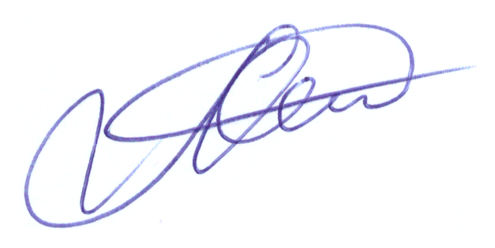
Не заперечую Олег ЛІСОВИЧЕНКО

